ГИРЕЙ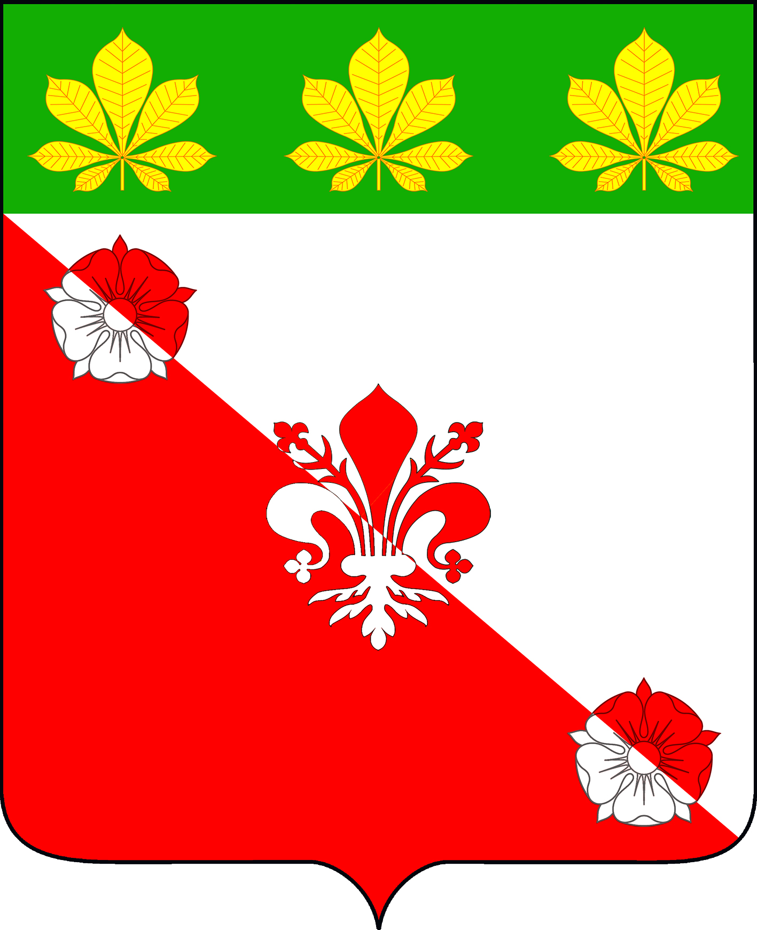
СОВЕТ ГИРЕЙСКОГО ГОРОДСКОГО ПОСЕЛЕНИЯ
ГУЛЬКЕВИЧСКОГО РАЙОНА

РЕШЕНИЕ
41 сессии IV созыва

от _25.11.2022 г. № _12_
пгт. Гирей
СКОГО ГОРОДСКОГО ПОСЕ

О даче согласия администрации Гирейского городского поселения Гулькевичского района на заключение соглашения с администрацией муниципального образования Гулькевичский район о передаче полномочий по созданию, содержанию и организации деятельности аварийно-спасательных служб и (или) аварийно-спасательных формирований на территории Гирейского городского поселения Гулькевичского района, за счет межбюджетных трансфертов, предоставляемых из бюджета Гирейского городского поселения Гулькевичского района в бюджет муниципального образования Гулькевичский район
на 2023 год

На основании части 4 статьи 15, пункта 24 части 1 статьи 14 Федерального закона от 6 октября 2003 г. № 131-ФЗ «Об общих принципах организации местного самоуправления в Российской Федерации», руководствуясь уставом Гирейского городского поселения Гулькевичского района, Совет Гирейского городского поселения Гулькевичского района р е ш и л:
1. Дать согласие администрации Гирейского городского поселения Гулькевичского района на заключение соглашения с администрацией муниципального образования Гулькевичский район на срок с 1 января 2023 г. по 31 декабря 2023 г. о передаче муниципальному образованию Гулькевичский район полномочий по созданию, содержанию и организации деятельности аварийно-спасательных служб и (или) аварийно-спасательных формирований на территории Гирейского городского поселения Гулькевичского района, за счет межбюджетных трансфертов, предоставляемых из бюджета Гирейского городского поселения Гулькевичского района в размере 895 759,00 (восемьсот девяносто пять тысяч семьсот пятьдесят девять) рублей 00 копеек.
2. Администрации Гирейского городского поселения Гулькевичского района заключить соглашение с администрацией муниципального образования Гулькевичский район о передаче полномочий, определенных в пункте 1 настоящего решения и обнародовать заключенное соглашение в специально установленных местах для обнародования муниципальных правовых актов Гирейского городского поселения Гулькевичского района, определенных постановлением администрации Гирейского городского поселения Гулькевичского района от 29 июня 2012 г. № 100 «Об утверждении специально установленных мест для обнародования муниципальных правовых актов Гулькевичского городского поселения Гулькевичского района».
Настоящее решение разместить на официальном сайте администрации Гирейского городского поселения Гулькевичского района в информационно-телекоммуникационной сети «Интернет».
3. Контроль за выполнением настоящего решения возложить на постоянную депутатскую комиссию по бюджету, налогам, сборам, муниципальной собственности, экономике, торговле, предпринимательству и инвестиционной политике.
4. Решение вступает в силу со дня его подписания.

Председатель Совета
Гирейского городского поселения
Гулькевичского района В.И. Ключников

